**低成本GNSS+融合定位小组**

**数据集制作规范**

**武汉大学测绘学院**

**导航定位技术及应用团队(PLANET)**

**低成本GNSS+融合定位小组**

**修改记录**

|  |  |  |
| --- | --- | --- |
| **时间** | **修改人** | **说明** |
| 2023.11.14 | 全体成员 | 创建第一版 |
| 2024.10.14 | 刘颖 | 基于低成本数据集实际构建情况进行改进 |
|  |  |  |
|  |  |  |

# 文件树

## 一级目录：项目总文件夹

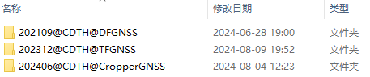

**图 1 一级目录示意图**

包含有隶属于同一项目全部数据的总文件夹。命名规则为：

1. 命名方式：

Time@ProjectName@Remark

1. 示例：

202108@CDTH@GNSS

1. 说明：

|  |  |
| --- | --- |
| **Time时间** | 项目【启动】的时间，yyyymm； |
| **ProjectName项目名称** | 限英文大写字母  （1）横向——合作方名称  （2）纵向——项目名称，能突出项目重点 |
| **Remark备注** | 与项目相关的关键词，主要用于区分同个合作方的不同项目  驼峰命名法 |

## 二级目录：所有数据文件夹

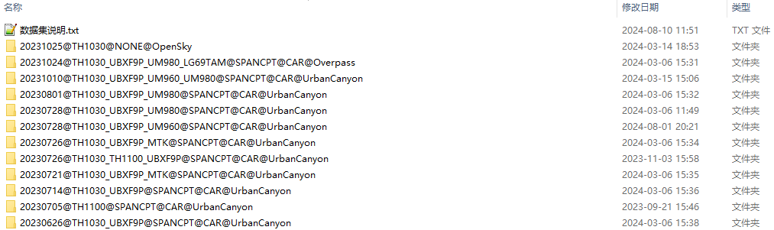

**图 2 二级目录示意图**

每个子文件夹都是一次采集的数据。命名规则：

1. 命名方式：

Time@GNSSEquipment@IMUEquipment@Carrier@Scene

1. 示例：

20230801@TH1030_UBXF9P_UM980@SPANCPT@CAR@UrbanCanyon

1. 说明：

|  |  |
| --- | --- |
| **Time时间** | 本数据集的【采集】起始时间，yyyymmdd |
| **GNSSEquipment**  **GNSS设备型号** | 用到的所有GNSS数据采集设备的型号  多个设备之间用下划线连接  设备型号命名需统一，不要使用空格、短横线及其他特殊字符 |
| **IMUEquipment**  **IMU设备型号** | 规范同上 |
| **Carrier载体** | 常见载体详见附录 |
| **Scene采集环境** | 常见环境详见附录 |

## 三级目录：单次采集数据

主要包括：解算配置文件夹(opt)，其他材料文件夹(others)，原始数据文件夹(raw)，解算结果&报告文件夹(res)，数据说明文件(README.txt)，标准RINEX格式的基准站、流动站和星历数据文件(.xxo和.xxp)，参考真值文件(.ref)等，如**图 3**所示。

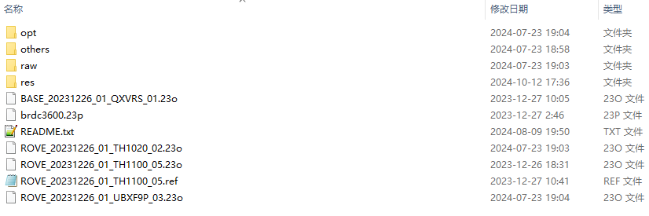

**图 3 三级目录示意图**

### 数据命名方式

1. 命名方式：

“关键字”+“年月日”+“时段”+“设备型号”+“设备id”+“后缀”

1. 说明：

“关键字”包括“BASE”“ROVE”；

“年月日”默认采用8位进行表示，yyyymmdd；

“时段”默认采用2位进行表示，若当天只有1个时段则命名为“01”，若有多个时段则按顺序依次命名为“01”，“02”，……；

“设备型号”暂不限制位数，需标明“接收机厂商”和接收机型号，驼峰命名法，不含空格、短横线及其他特殊字符，例如“TrimbleAlloy”；

“设备id”默认采用2位进行表示，若只有1个接收机则命名为“01”，若有多个接收机，不论型号是否相同，依次命名为“01”，“02”，……；

“后缀”“.”+“数据类型”，例如“.rtcm3”“.nmea”“.24o”“.24p”“.ref”

“分隔符”默认采用“_”；

1. 示例：假设当天测量了2个时段（时段判别主要以流动站为准），并架设有2台Trimble接收机和1台Septentrio接收机作为基准站。则共计有6个基准站观测数据文件，分别如下：

BASE_20200723_01_TrimbleAlloy_01.rtcm3

BASE_20200723_01_TrimbleAlloy_02.rtcm3

BASE_20200723_01_SeptentrioX5_03.rtcm3

BASE_20200723_02_TrimbleAlloy_01.rtcm3

BASE_20200723_02_TrimbleAlloy_02.rtcm3

BASE_20200723_02_ SeptentrioX5_03.rtcm3

### 原始数据文件夹

存放原始采集的原始格式数据，如RTCM、NMEA等，如**图 4**所示。

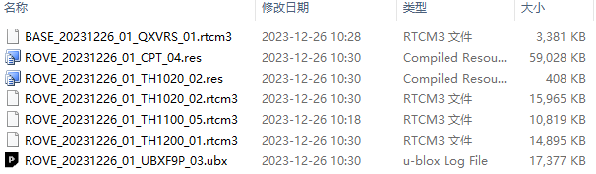

**图 4 原始数据文件夹中的内容**

### 其他材料文件夹

存放原始收集的非数据类材料，包括：照片，实验方案，合作方提供的问题文档、说明文档等。其中，照片命名规则为：

1. 命名方式：

“说明文字”+ “.jpg”

“说明文字” + “.png”

“说明文档标题”+ “.docx”等

1. 示例

基准站_TrimbleAlloy_01架设图.jpg

原始轨迹图.jpg

跑车设备搭载情况.jpg（如有必要，可用visio画图）

GT反馈问题文档.docx

基准站周边环境图.png

基准站天空视图.png

流动站卫星跟踪图.jpg

### 结果&报告文件夹

存放软件自动输出的解算结果文件夹等。其中，解算结果文件夹命名规则为“版本号”+“流动站数据名称”，其中内容如**图 5**所示。注意，必要时需附上说明文档，解释每个结果文件夹的内容；本次数据处理的相关报告，也放在这里。

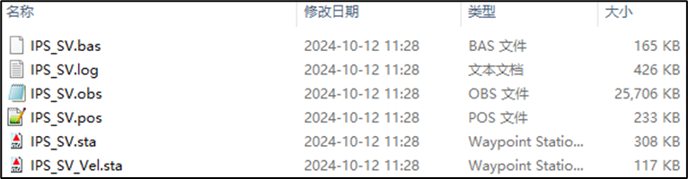

**图 5 解算结果文件夹中的内容**

### 其余文件散放

注意，这里应当存放经过格式转换、文件合并之后，可直接用于数据处理的文件。

1. **基准站RINEX观测值文件**

命名规则见1.3.1数据命名方式，后缀为”24o”（24代表数据采集于2024年）。

1. **流动站RINEX观测值文件**

命名规则见1.3.1数据命名方式，后缀为”24o”（24代表数据采集于2024年）。

1. **流动站SINS观测值文件**

命名规则见1.3.1数据命名方式，后缀为”.imr”。应注意，对于组合导航接收机，可同时得到GNSS和SINS观测值，则此处SINS的设备id应和前面GNSS的设备id相同。一个简单的做法是，命名时优先命名组合导航接收机，最后命名纯GNSS接收机，且尽量把精度最好的设备放在前面。

1. **参考真值文件**

命名规则为“流动站RINEX观测值”+“.ref”。其中，参考真值统一采用IE 8.7/8.9软件进行解算。当流动站为组合导航接收机时，采用松组合或紧组合进行解算（哪个结果好用哪个），注意在输出结果时，应归算至GNSS中心；当流动站为纯GNSS接收机，且该流动站所在载体上有高精度组合导航接收机时，采用组合导航接收机结果，通过归算杆臂得到该流动站参考值；当流动站为纯GNSS接收机，且没有其它高精度组合导航接收机时，采用GNSS-RTK解算；真值文件的格式采用用户自定义的“DataSet_IPS”（已在IE中定义，即HW_TRJ）。应注意，在实际测量中，4个流动站通常搭载在同一跑车上，且杆臂值已知。无论是从计算方便考虑，还是从参考值精度考虑，均应选取流动站中精度最高的一台设备用于计算参考值；对于其他流动站的参考值，在IE结果输出时修改杆臂值即可。

1. **广播星历文件**

“广播星历”采用标准命名方式，即“brdm”+“年积日”+“时段（0是全天）”+“.XXp”，如”brdm2050.20p”。广播星历下载网址为：

<ftp://cddis.gsfc.nasa.gov/gps/data/campaign/mgex/daily/rinex3/2020>

<ftp://ftp.pecny.cz/LDC/orbits_brd/gop3/2020/> （有的浏览器打不开）

<ftp://igs.gnsswhu.cn/pub/gps/data/daily/2022/brdc/>

ftp://ftp.pecny.cz/LDC/orbits_brd/gop3/2022/

1. **README文件**

主要对数据采集时间、地点、人员、基本描述等情况进行说明，具体内容如**图 6**所示，命名方式为：README.txt。

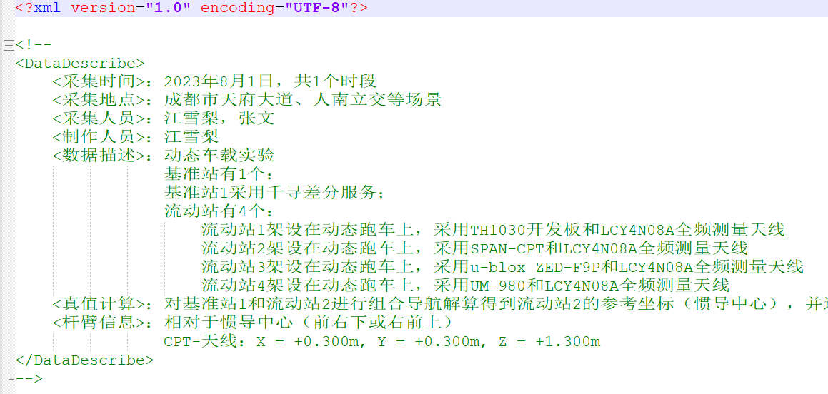

**图 6 README文件内容**

**附录1 常见测量载体术语**

|  |  |
| --- | --- |
| **载体** | **术语** |
| 默认 | NONE |
| 车载 | CAR |
| 机载 | AIR |
| 船载 | SHIP |
| 地面低速无人车/机器人 | UGV |
| 低空/小型无人机 | UAV |
| 小型无人船 | USV |
| 火车/高铁 | Train |
| 行人 | Pedestrian |

**附录2 常见测量环境术语**

|  |  |
| --- | --- |
| **观测环境** | **术语** |
| 默认 | NONE |
| 地面开阔 | G_OpenSky |
| 地面城市峡谷 | G_UrbanCanyon |
| 地面树荫 | G_Tree |
| 地面城市高架 | G_Overpass |
| 地面隧道 | G_Tunnel |
| 地面室内 | G_Indoor |
| 地面综合类型 | G_MultiScene |
| 地面模拟 | G_Simulate |
| 空中开阔 | A_OpenSky |
| 空中城市峡谷 | A_UrbanCanyon |
| 水面开阔 | S_OpenSky |
| 水下 | S_UnderWater |

地面综合类型：指包含了多种观测环境的情况

地面模拟：指暗室、转台等模拟环境下采集的数据

**附录3 常见测量设备命名**

排名不分先后，随时补充

|  |  |
| --- | --- |
| **设备名称** | **设备简称** |
| Timble Alloy | TrimbleAlloy |
| Septentrio X5 | SeptentrioX5 |
| 天合1030 | TH1030 |
| 天合1200 | TH1200 |
| U-Blox F9P | UBXF9P |
| NovAtel FSAS | FSAS |
| NovAtel SPAN-CPT | SPANCPT |
| Sensonor STIM-300 | STIM300 |
| 和芯星通 UM960 | UM960 |
| 司南 K803 | K803 |
| 星网宇达StarNeto XW-GI7660 | XWGI7660 |
| 千寻差分服务 | QXVRS |
| POMS-GI7683 | PSGI7683 |
| 华测M620-INS | M620 |
| 梦芯MXT906B | MXT906B |
| M66Lite | M66Lite |